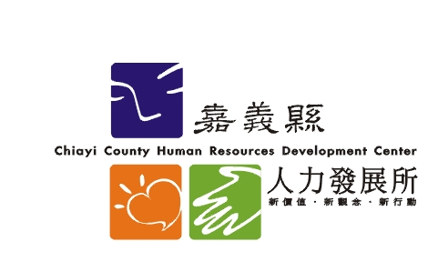幸福235：人文生活系列-幸福記憶~創造美好消費體驗 研習簡章

一、研習目的：藉由知名企業分享成功歷程與經驗，激發全民創新思維及提升服務品質，創造感動與幸福。
二、課程內容：
日期 | 講題 | 講師 | 報到  時間 | 活動  簡介 | 研習  時間 | 研習  地點 | 研習時數 | 報名  日期
104.2.11  星期三 | 幸福記憶~創造美好消費體驗 | 黃秋玉  經理 | 13:00-13:20 | 13:20-  13:30 | 13:30-15:00  15:10-16:40 | 創新學院  2樓大禮堂 | 4 | 即日起至  104.2.5  17:00止
三、授課講師：黃秋玉 / 南仁湖企業行銷企劃經理【詳見講師簡介】
四、研習地點：創新學院2樓大禮堂（嘉義縣太保市祥和二路東段８號）
五、報名對象及方式：公教人員及一般民眾
（一）薦送報名：本縣各級機關、單位、學校，請人事人員或研習業務承辦人員依薦送名額分配表至本所「薦送機關後端管理系統」辦理薦送報名。
薦送後台網址：http://www.chrdc.gov.tw/index.php? mainAction=agency
為期訓練資源公平共享，請避免固定人員重複參訓，務使每人均有參訓機會，至已薦送人員因故無法參加者，請薦送單位務必派員遞補。
（二）自由報名：公教人員及一般民眾，請至本所網站線上報名（請先註冊為會員），
凡報名者全額錄取。
六、報名期限：依課程內容所載，惟本所得視報名狀況調整報名截止期限，敬請欲報從速。
七、錄取名單：
（一）報名截止3日內公告於本所網站「班期報名」/「錄取名單」項下，點按「查看」，即可得知全額錄取名單，或於「會員登入」輸入帳號、密碼及驗證碼後，點按「查看個人報名」，查詢個人錄取資訊。
（二）本所另寄發上課通知至錄取學員之信箱。
【請先行檢視本所網站會員相關資料，如有錯誤請修正。】
八、出缺勤管理：為加強學習效能與研習資源充分運用，本課程採隨機抽點、簽退機制，並視需求將學員之出缺勤狀況轉送各人事單位備查辦理。
【特別提醒】：錄取學員若無法參訓，必須事前完成請假手續，未依規定辦理請假手續者，本所將登記為「無故缺課」。
九、研習時數：全程參與者於課程結束後30日內核發研習時數4小時，請假或缺席超過總研習之三分之一者，不予登錄終身學習時數。
【即請假或缺課超過2小時者，研習時數為0。】
十、錄取學員年度內若有累計達３次（含）以上缺課且未事前以E-mail請假者（請註記服務單位、姓名及請假事由，並以電話確認），取消當年度再報名參加研習之資格。
十一、本活動如有未盡事宜或變更，將於本所網站「最新消息」公布，敬請隨時上網查看。
十二、如有任何疑問，請洽本案承辦人員：楊惠如，電話：05-3623279分機114，傳真：05-3623277，E-mail：hryang@mail.cyhg.gov.tw，本所網址：http://www.chrdc.gov.tw/
黃秋玉講師簡介

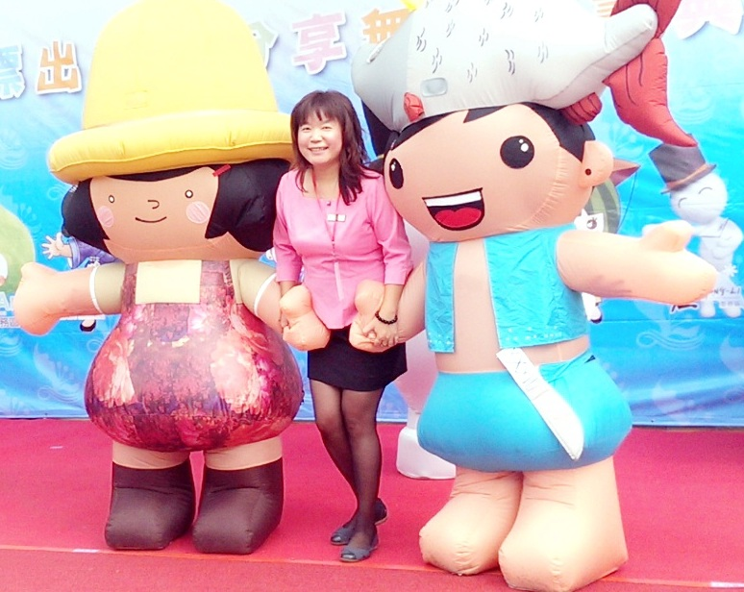
一、主要學歷
- 朝陽科技大學休閒事業管理研究所碩士
- 台南女子技術學院視覺傳達設計畢業

二、主要經歷
- 知名企業品牌行銷企劃經理
- 朝陽科技大學應外系兼任講師

三、現職
- 南仁湖企業行銷企劃經理
- 修平科技大學行銷流通系兼任講師

四、個人專長
- 藝術創作（多媒材創作）
- 行銷活動企劃
- 品牌規劃與商品開發行銷
- 文創設計與規劃
- 農產行銷與地方伴手品牌形塑

五、講師引言
交通是美好生活的連結者
服務區是旅途中美好連結的創造者
挑戰的是更細緻的服務與創新
在旅途上，偶遇有趣的人、事
體驗美好的風景、服務，都讓旅途充滿吸引力
跟著服務區去旅行、幸福和歡樂埋藏在用心裡
邀您體驗經典國道的幸福感動

嘉義縣人力發展所講師授課大綱及學習目標
課程名稱 | 幸福235：人文生活系列-  幸福記憶~創造美好消費體驗
課程日期及時間 | 104.2.11（星期三）13:20 ~ 16:40
授課對象 | 公教人員及一般民眾
授課模式(各比重) | 講授70％ ， 影片分享30％
學習目標 | - 瞭解創造美好體驗的核心概念  - 瞭解如何打造美好的消費體驗，並於消費體驗中，一致且有效的傳達幸福感。  - 如何有效連結消費體驗與品牌
課程大綱 | 國道平均行車半小時就有一個服務區  競爭激烈，業者必須更注重服務，特色經營  才能讓用路人願意掏錢消費，甚至一來再來  看似競爭的國道旅途商機仍是有忠誠度這回事  捕捉消費者必須以特色性突圍  比聲量的時代過去了，身處越來越密集的市場  挑戰的是更細緻的經營定位與創新  南仁湖國道服務區關鍵贏在環境氛圍  交通是美好生活的連結者  服務區是旅途中美好體驗的創造者  以旅途商機。美好體驗為主內容:  1、國道服務區@文創開門 創意策略+  2、幸福有感〜公益心、企業情  3、國道。好精彩  4、在地。好幸福  5、從服務區出發去旅行
課程講師 | 黃秋玉經理

